**Беседа на тему: «Светлая Пасха»**

**Подготовила воспитатель: Сморж А. А.**

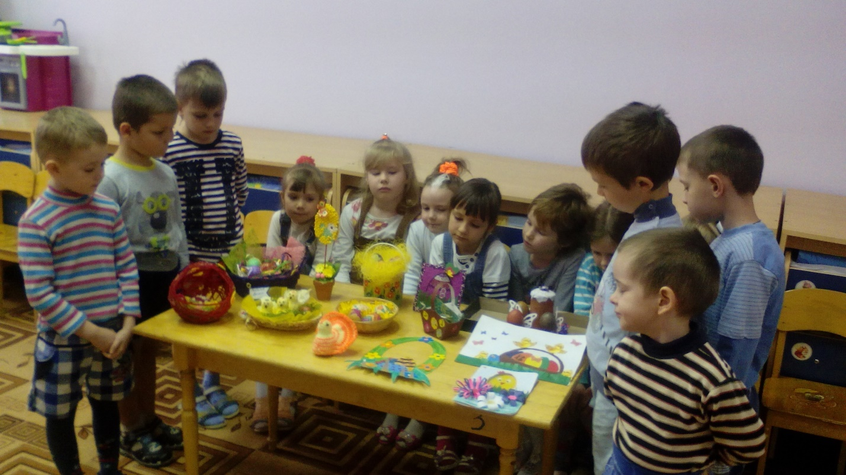

**Задачи:** Познакомить детей с православным праздником «Праздник светлой пасхи», с его историей. Рассказать об обычаях и обрядах, связанных с праздником. Пробудить интерес детей к народной культуре. Воспитывать уважение к национальным традициям празднования Пасхи, интерес к истории праздника, эстетические чувства.

**Ход занятия:**

**Воспитатель:** Опять пришла к нам желанная и долгожданная весна. Вся природа, весь мир Божий пробуждается ото сна. У нас в России приход весны особенно дорог. Весной мы празднуем с вами великий церковный праздник - светлое Христово Воскресение, Пасху Господню.

Как люблю я праздник Пасхи!  
Приготовлюсь к четвергу  
Бабушка яички красит,  
Я ей тоже помогу.  
На скорлупке хрупкой, тонкой,  
Для людей, для красоты,  
Крашу кисточкой тихонько:   
Крестик, солнышко, цветы.  
В светлый праздник Воскресенья  
Подарю своим друзьям  
По яичку, с поздравленьем  
И скажу: «Раскрасил сам»

 Ребята как вы думайте что такое пасха? (ответ детей)

1 мая мы будем встречать христианский праздник - Пасха.  Этот праздник – победа жизни над смертью, праздник любви, мира и светлой жизни. Когда-то давно Господь послал на Землю своего сына - Иисуса, который должен был научить народ смирению и любви.  Христос принес себя в жертву, чтобы показать людям истинную любовь – это любовь к Богу. Своей смертью, а затем воскрешением, Христос поведал людям, что жизнь не заканчивается смертью. Неизбежный конец жизни приводит к встрече с Богом. Вот это воскрешение – победу над смертью и празднуют люди каждый год весной – и называется этот праздник Пасха.

Праздник Пасхи продолжается целую неделю. И называется эта неделя по-разному - пасхальной, светлой, святой. Люди ходят друг к другу в гости, веселятся.

**Хороводная игра: «Ты по кругу пройди, себе друга найди»**

Ребята, как вы думайте почему мы красим яйца? (ответ детей)

Пасха это день всеобщего равенства, любви и милосердия. Люди приветствуют друг друга словами «Христос воскрес», в ответ звучало «Воистину воскрес», трижды целовались, дарили друг другу красивые яйца. Этот обычай очень давний, Христос дал нам жизнь, а яйцо это знак жизни. Мы ведь знаем, что из яйца выходит живое существо.

Кто, вылупляется из яйца? (ответы детей).

Призадумалось яйцо:

Кто же я, в конце концов?

Лебедь, утка, или я, ядовитая змея?

Но самое главное, что вы должны запомнить, Пасха – день всеобщего равенства, любви и милосердия. Не обижайте младших, будьте внимательны и послушны старшим, щедры к бедным, добры к нашим четвероногим и крылатым друзьям.

Пусть в ваших душах царит любовь и доброта.

А знаете ли вы, ребята, что пасхальное яйцо имеет огромную силу. В старину говорили: если положить пасхальное яйцо в зерно - будет хороший урожай, что с помощью пасхального яйца можно вылечить человека, а если яйцо оставить до следующей Пасхи, то оно может исполнить желание.

(дети загадывают желание мысленно, воспитатель предлагает оставить яйцо до следующей Пасхи)

Ребята давайте поиграем в игру: «Найди спрятанное яйцо». Я в группе спрятала яички, кто больше яиц найдёт, тот и победитель.

**Пасхальная игра:** «Кто найдёт больше яиц»

Наша беседа подошло к концу. И я ещё раз поздравляю всех вас со светлым праздником Пасхи! Я хочу, чтобы в ваших сердцах навсегда поселились добро, тепло, свет, чтобы вы как ласковое солнышко дарили всё это тем, с кем вы дружите, живёте! Радости и удачи вам ребята!

